**Безопасный маршрут «дом-школа-дом»**

**Уважаемые родители!**

Помогите вашему ребёнку составить схему маршрута «дом–школа–дом» с детальным описанием особенностей каждого перехода проезжей части дороги и мест, требующих повышенного внимания.

**Порядок разработки маршрута:**

1. Вместе с детьми пройдите путь от дома до школы и обратно и отметьте наиболее безопасный (рекомендуемый) вариант, а также более опасные (нерекомендуемые) варианты.

2. При выборе безопасного варианта выбираются места перехода улиц наиболее легкие и безопасные для ребенка:

- Пешеходный переход со светофором более безопасен, чем пешеходный переход без светофора, улица и участки, где не затруднен осмотр проезжей части (нет густых кустов, деревьев, стоящих машин, особенно крупногабаритных), более безопасна, чем улица со стоящими машинами и другими предметами, закрывающими обзор и т.д.

3. Выбрав вариант движения ребенка, родители наносят его на схему расположения улиц от дома до школы и от школы до дома.

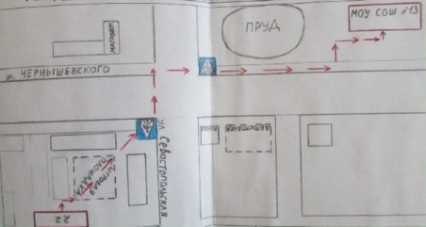При оформлении маршрута на листе бумаги **сплошной линией КРАСНОГО цвета** со стрелкой обозначается путь движения из дома в школу.

Путь движения из школы до дома обозначается **сплошной линией СИНЕГО цвета** со стрелкой.

**После составления маршрута, ребенка необходимо научить практическому овладению безопасного пути в школу и из школы, понимания им всех опасностей, которые указаны в описанном маршруте.**

**Крайне важно добиваться, чтобы любой предмет, мешающий осмотреть улицу, сам по себе рассматривался школьниками как сигнал опасности.**

